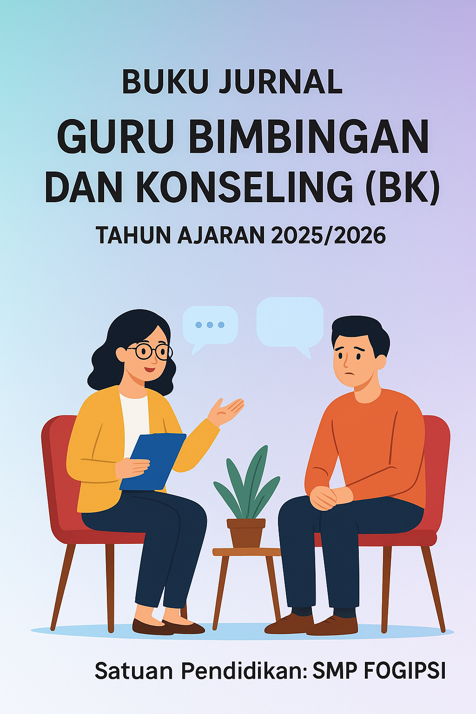

📘 STANDAR OPERASIONAL PROSEDUR (SOP)
GURU BIMBINGAN DAN KONSELING (BK)
Satuan Pendidikan : [SMP FOGIPSI]
Jenjang : SMP/SMA/SMK
Tahun Ajaran : 2025/2026

I. Dasar Hukum
- Permendikdasmen No. 11 Tahun 2025 tentang pemenuhan beban kerja guru.
  - Pasal 10–13: Tugas Guru BK.
  - Pasal 14: Ekuivalensi BK 24 JP per minggu.
  - Pasal 17–18: Penetapan, pelaksanaan, dan penghitungan beban kerja.

II. Pengertian
Guru BK adalah pendidik profesional yang bertugas memberikan layanan bimbingan konseling pribadi, sosial, belajar, dan karir kepada murid.

III. Tujuan
- Membantu murid mencapai perkembangan optimal dalam aspek akademik, sosial-emosional, dan karier.
- Menyediakan layanan konseling preventif, kuratif, dan pengembangan diri.
- Menjadi mitra guru wali, wali kelas, dan orang tua dalam menyelesaikan masalah murid.

IV. Tugas Pokok dan Fungsi (Tupoksi) Guru BK
- Layanan Dasar
  - Orientasi, informasi, dan pengembangan potensi siswa.
- Layanan Responsif
  - Konseling individu maupun kelompok.
  - Penanganan masalah akademik, pribadi, sosial, dan karier.
- Perencanaan Individual
  - Membantu siswa membuat rencana akademik/karier.
- Dukungan Sistem
  - Kolaborasi dengan kepala sekolah, guru wali, wali kelas, dan orang tua.

V. Beban Kerja
- Guru BK wajib memberikan layanan ekuivalen 24 JP per minggu (Pasal 14).

📒 JURNAL GURU BK
LAMPIRAN A: Jurnal Layanan BK Harian
Tanggal | Jenis Layanan (Individu/Kelompok) | Nama Murid | Permasalahan | Tindak Lanjut | Keterangan

📘 LAMPIRAN B: Catatan Pemantauan Murid
No | Nama Murid | Aspek (Akademik/Pribadi/Sosial/Karier) | Deskripsi Masalah | Rekomendasi
1
2
3
4
5

📘 LAMPIRAN C: Rekap Bulanan Layanan BK
Bulan | Jumlah Kasus | Jenis Layanan | Hasil Tindak Lanjut | Catatan Tambahan
Januari
Februari
Maret
April
Mei
Juni
Juli
Agustus
September
Oktober
November
Desember

